Manual, Gestión de Roles

Módulo de Roles

1. Ingresar

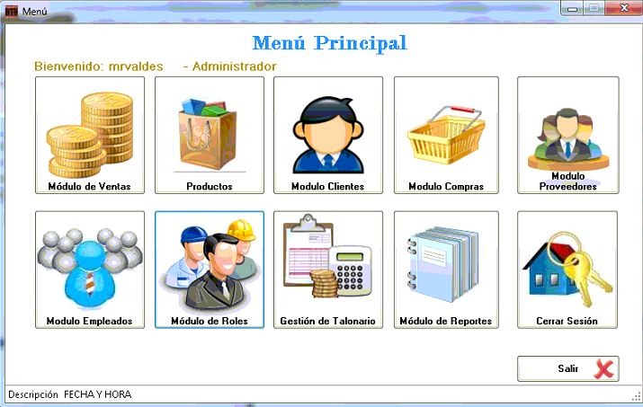

2. Pantalla de Operaciones

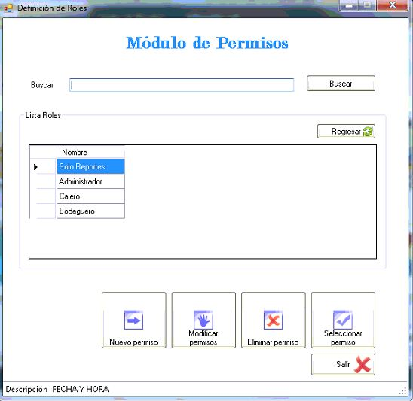

5

6

4

7

8

3

2

1

1. Buscar: se encarga de buscar las un rol y sus características, ingrese algún carácter para buscar coincidencias.
2. Listar Roles: Muestra el listado de los roles y sus características.
3. Regresar: nos lleva al listado anterior de roles.
4. Nuevo Permiso: Se encarga de gestionar los nuevos roles ,Se debe ingresar el nombre del nuevo rol y luego seleccionar los permisos que tendrá en cada modulo , seguidamente se debe seleccionar el botón Aceptar.

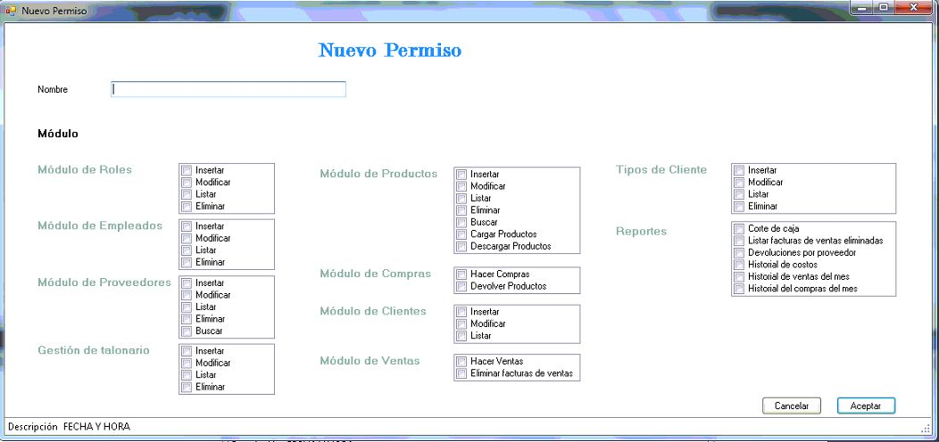

1. 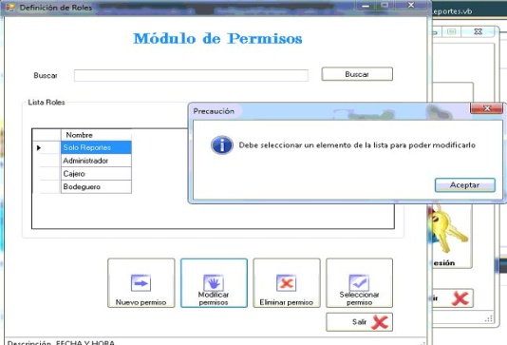Modificar Permiso: es el area encarga de modificar los roles que ya se han creado , seleccione primero en la ventana principal el nombre del rol a modificar seguidamente seleccione el botn Modificar Permiso.

Seguidamente modifica el rol seleccionado cambiando los permisos nuevos y al finalizar la edición seleccione el botón aceptar.

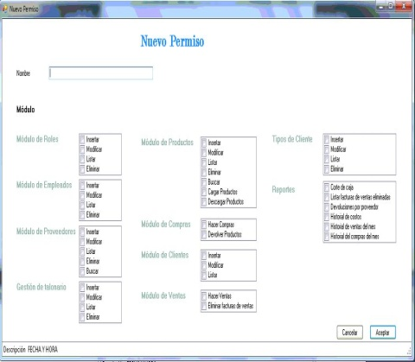

1. Eliminar Permiso: Seleccione el rol que desea eliminar seguidamente debe confirmar la eliminación.

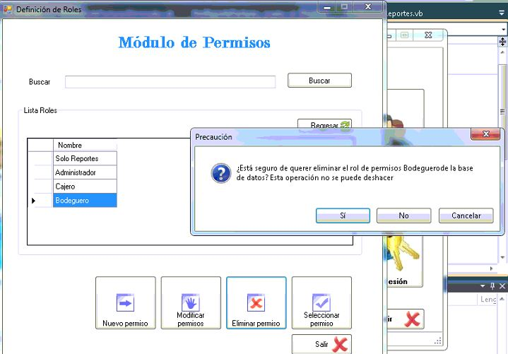

1. Seleccionar permiso : se utiliza para marcar uno de los roles enlistado y poder Modificar o Eliminar.
2. Botón salir : sale del modulo de roles.